2018年佛山市中考物理模拟试题【解析版含答案】
由于版式的问题，试题可能会出现乱码的现象，为了方便您的阅读请点击全屏查看
一、佛山物理选择题
1．关于声现象，下列说法正确的是（）
A．声音在不同介质的传播速度相同
B．音调越高，说明声源振动的幅度越大
C．我们能区分小提琴和钢琴的声音，是利用了声音的音色特性
D．市区内禁止鸣笛是在传播过程中减弱噪声
2．下列说法中正确的是（）
A．扩散现象说明了分子在不停地做无规则运动
B．0℃的水没有内能
C．石头在太阳下被晒热，是通过做功的方式改变物体的内能
D．物体的质量越大，它的比热容越大
3．如图所示，用弹簧测力计拉着木块在水平桌面上做匀速直线运动．下列说法正确的是（）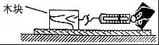
A．木块只受到拉力和摩擦力两个力
B．弹簧测力计对木块的拉力大于木块所受到的摩擦力
C．木块受到的摩擦力与木块对弹簧测力计的拉力是一对平衡力
D．木块受到的重力与桌面对木块的支持力是一对平衡力
4．要想同时知道干路电流和各支路的电流，如图所示，各测量方式中正确的是（）
A．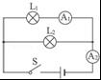 B．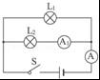 C．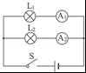 D．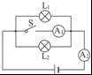
5．如图是有关力学知识的四幅图片，其中分析正确的是（）
A．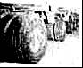
工程载重汽车轮胎数量较多，是为了增大对路面的压强
B．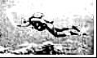
在水下的潜水员继续往下潜的过程中，受到的压强和浮力都增大
C．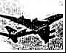
飞机腾空而起，利用了机翼上下表面空气的流速不同，压强不同
D．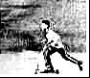
人和车滑行的速度越快，它们的惯性越大
6．如图所示，L为带动线圈转运的摇把，图中的电流表指针可左右摆动，关于此工作原理图，下列说法正确的是（）
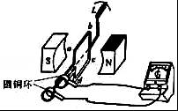
A．这是电动机的工作原理图
B．图中的圆铜环是转向器
C．该装置利用电磁感应原理工作
D．转动摇把L让线圈转起来，电流表的指针不会左右摆动
7．在如图所示的电路中，当开关S闭合后，灯L1不亮，L2亮，电压表有示数，则下列说法中正确的是（）
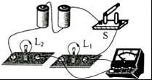
A．灯L1与L2并联，L1的灯丝断了
B．灯L1与L2并联，L1被短路了
C．灯L1与L2串联，L1的灯丝断了
D．灯L1与L2串联，L1的实际功率比L2的小很多

二、填空题
8．原子是由原子核和核外电子组成，原子核是由和组成，其中带负电的粒子的是．
9．在纪念中国人民抗日战争暨世界反法西斯战争胜利70周年阅兵式上，解放军齐步走时，以其中一名队员为参照物，其他队员是（选填“运动”或“静止”）的，队员们之所以能站得这么整齐是利用了光沿的原理．我们在电视中看到现场直播的画面，都是由红、、蓝三种颜色的光混合而成的．
10．今年1月24日，顺德出现天降冰粒的奇观，这种小冰粒叫做“霰”，是高空中的水蒸汽遇到冷空气（填一物态变化名称）而成，在霰粒形成的过程中，需要（选填“吸热”或“放热”）；霰粒的直径大约为5（选填“毫米”“厘米”“米”）．
11．如图所示，在“探究物体的动能大小与哪此因素有关”的实验中，小球由斜面的某位置滚下，撞击水平面上的小木块．
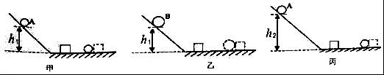
（1）让质量不同的小球A和B（mA＜mB），从同一高度上由静止开始滚下，目的是使小球到达水平面的相同．
（2）为了探究动能大小与速度的关系，应选择两个图进行比较．
（3）比较甲、乙两图可知，当速度一定时，物体具有的动能越大．
12．如图所示是一种通用开瓶器．开启瓶盖时，要用手捏紧是通过的方法来增大摩擦力，旋转开启瓶盖时，开瓶器相当于（选填“省力”或“费力”）杠杆．当瓶盖将开启的瞬间，瓶内的气体迅速向外冲出，此时瓶内气体的内能将（选填“变大”“变小”“不变”）．
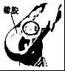
13．如图所示，用滑轮组将重为400N的物体提升2m，绳子末端所用的拉力是250N，则拉力所做的功为 J，滑轮组的机械效率为；如果适当增加物体的重力，该滑轮组的机械效率（选填“变大”“变小”“不变”）．
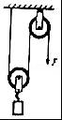
14．风能属于（选填“可再生”或“不可再生”）能源；某地区建造了风力发电厂，表格给出了风力发电机在不同风速下的功率；若该地区年平均风速为8m/s，10台这样的风力发电机一天工作10h，获得的电能是 kW•h，这些电相当于完全燃烧 kg的煤（已知煤的热值q=3×107J/kg，不考虑能量损失）．
平均风速/（m/s） | 5 | 6 | 8 | 9
功率/kW | 9 | 16 | 35 | 55

三、作图题
15．如图所示，一束光线从水中斜射向空气，请画出折射光线的大致位置．
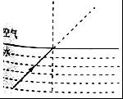
16．如图所示，用杠杆提升货物，请画出货物所受重力的示意图和拉力F的力臂．
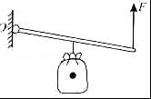
17．请用笔画线代替导线，将图中的元件接入家庭电路中，要求
（1）开关同时控制节能灯和LED灯，
（2）节能灯和LED灯并联连接．
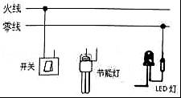

四、实验题
18．如图1中弹簧测力计的示数为N，如图2所示，温度计的示数为℃．
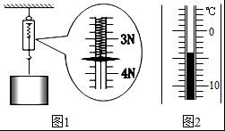
19．图中，用刻度尺测量一木块的长度是cm．
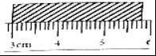
20．小明用天平和量筒测量矿石的密度，他先把天平放在水平桌面上，将游码移到标尺的零刻度线处，发现指针在图1位置静止．接着他应将天平右端的平衡螺母向（选填“左”“右”）调节，使横梁在水平位置平衡．然后他用天平测量矿石所示，则矿石的质量为．最后他用量筒测量矿石的体积，示数如图2，3所示，矿石的体积为cm3，由此可得矿石的密度为kg/cm3．
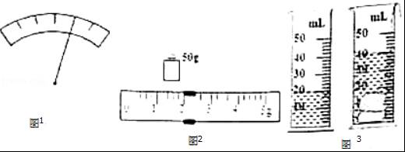
21．小亮同学用一个未知焦距的凸透镜探究凸透镜成像规律．
（1）为了使像成在光屏的中央，通过调整，使烛焰，透镜，光屏的中心在．
（2）小亮同学按要求进行观察和测量，并将观察情况记录在表格中：
实验序号 | 物距/cm | 像距/cm | 像的性质
1 | 20 | 6.7 | 倒立、缩小的实像
2 | 15 | 7.5
3 | 10 | 10 | 倒立、等大的实像
4 | 7.5 |  | 倒立、放大的实像
5 | 4 | ﹣﹣ | 正立、放大的虚像
①此凸透镜的焦距为 cm
②上表实验序号2中像的性质应该为；生活中人们使用的（选填“放大镜”“投影仪”“照相机”）就是利用这一成像规律工作的．
③将蜡烛从远处向凸透镜靠近时，要在光屏上成清晰的像，光屏应（选填“靠近”“远离”）凸透镜．
（3）小亮在实验中还发现凸透镜对光能起会聚作用，所以生活中可用它来矫正（选填“近视”“远视”）．
22．小琳设计了如图所示的两种装置来探究“冰熔化时温度的变化规律”．
（1）为了使试管中的冰受热均匀，且便于记录各时刻的温度值，小琳应选图（选填“1”或“2”）装置来进行实验．
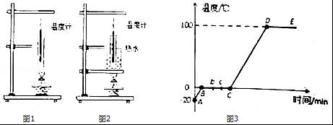
（2）小琳每隔相同时间记录一次温度计的示数，图3是她根据记录的数据绘制的温度﹣时间图象，根据图象可知：冰属于（选填“晶体”或“非晶体”）；在BC阶段物质处于状态（选填“固体”“液体”“固液共存”）；
（3）设单位时间内物质吸收的热量相同，试管内冰的质量为0.1kg，则图3中AB阶段该物质共吸收了 J的热量（c冰=2.1×103J/kg•℃）；该物质在b点时具有的内能（选填“大于”“小于”或“等于”）在c点的内能．
（4）试管内的冰完全熔化后，若持续加热，在标准大气压下将得到图象中的DE段，这段时间内试管中的水（选填“能”或“不能”）沸腾，是因为．

五、计算机（本大题2小题，共13分）
23．如图是工地上某常见型号履带式推土机，质量为2×104kg，履带与地面的总接触面积为2m2．若推土机在平直场地上作业，在其以1.5m/s的速度匀速前进15m的过程中，它受到的阻力为1×105N．（取g=10N/kg）求：
（1）推土机静止时对水平面的压强；
（2）推土机在此过程中做的功；
（3）推土机发动机的功率．
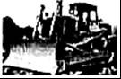
24．如图1所示是一种电热水龙头，图2是它的电路简图．旋转手柄可使扇形开关S同时接触两个相邻触点，从而控制流出的水为冷水，温水或热水．已知R1R2是电热丝，R2=44Ω，温水档的电功率是2200W．求：
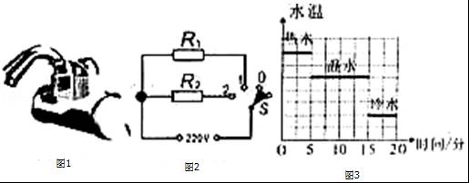
（1）S旋到（选填“0”“1”“2”）位置时，水龙头流出热水．
（2）电热丝R1的阻值是多大？
（3）S旋到热水档时，热水档消耗的总功率是多少？
（4）在某次使用该电热水龙头的过程中，流出的水的水温随时间变化关系如图3所示，则在该次使用过程中消耗的总电能是多少？

六、综合能力题
25．阅读短文，回答问题：
电熨斗 如图1为生活中常用的电熨斗，图2是电熨斗结构图．电熨斗中有一个双金属片制成的自动开关，双金属片是由长和宽相同的铜片和铁片组成，且两金属片紧紧地铆在一起，受热时铜片膨胀得比铁片大，双金属片便向铁片那边弯曲，温度越高，弯曲得越显著．常温时，双金属片端点的触点与弹性钢片上的触点相接触．当电熨斗与电源接通时，电热丝发热，双金属片受热弯曲，当温度升高到设定的温度时，双金属片顶端的触点与弹性钢片上的触点分离，电路断开．电熨斗工作时的温度可以调节，将调温旋钮上的升降螺丝上下调节，双金属片和弹性钢片上的触点随之上下移动．双金属片弯曲程度不同，金属底板温度也就不同．由于衣服的质料不同，熨烫时所需要的温度也各不相同．一般来说，棉织品比化纤衣服耐高温．
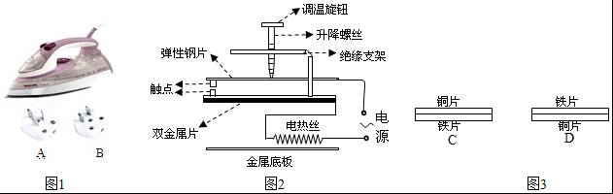
（1）电熨斗主要是利用了电流的（选填“热”“磁”）效应进行工作的；为了安全用电，该电熨斗的电源线插头应选图1中的（填“A”“B”）．
（2）如图3中，两种双金属片中符合电熨斗安装要求的是（选填“C”或“D”）．
（3）电熨斗通电工作时，若突然断开电源，两触点（选填“会”“不会”）断开．
（4）将调温旋钮上的升降螺丝下调时，弹性钢片的弹性势能．
A．增大 B．减小 C．不变 D．以上都有可能
（5）熨烫完棉织品衣服再熨烫化纤衣服，调温旋钮上的升降螺丝（选填“向上”“向下”“不”）调．
26．小时为养牛场设计一个牲畜自动喂水器，如图所示．小明估算出活塞C处水的压强为1×105Pa，设计进水管口的面积为2cm2，支点O到浮球球心的距离OA为OB的5倍，要求贮水深度为1.2m时，杠杆呈水平状态，塞子C刚好项住自来水进口，这时浮球有一半浸入水中，此时为贮满水状态．（塞子，杆OA、BC及浮球的质量不计，g取10N/kg，水的密度为1×103kg/m3）则：
（1）图中的水箱和喂水槽同中间的细管组成一个；当水箱中的水位下降时，浮球A受到的浮力将（选填“变大”“变小”“不变”）．
（2）贮满水时，贮水箱底受到水的压强为 Pa；
（3）进水口处的活塞C受到水的压力为 N
（4）贮满水时，浮球受到的浮力为 N，浮球的体积为 m3．
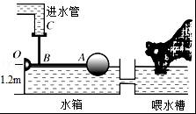
27．如图1表示一种自动测定油箱内油面高度的测量表（实际上是量程为0～0.6A的电流表改装而成的），滑动变阻器R2上标有“45Ω，1A”，金属杠杆的右端是滑动变阻器的滑片．从油量表指针所指的刻度，就可以知道油箱内油面的高度．电源电压为12V，R1为定值电阻．
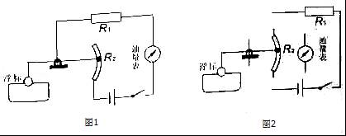
（1）当油箱油面下降时，油量表的示数将（选填“变大”“变小”“不变”）．
（2）R1的作用是；为使电路安全，定值电阻R1至少为Ω
（3）若实际用的定值电阻R1=15Ω，在保证电路安全的前提下，R1功率允许的变化范围是
（4）改装设计：用电压表代替电流表做油量表，在图2中已画出部分电路，请在图中完成电路的设计．要求：油量变化时，电压表示数的变化情况与接入电流表时相同，且当油量为0时（此时变阻器的滑片正好在其中的一端），电压表的示数为0V．

2018年佛山市中考物理模拟试题参考答案与试题解析

一、选择题
1．关于声现象，下列说法正确的是（）
A．声音在不同介质的传播速度相同
B．音调越高，说明声源振动的幅度越大
C．我们能区分小提琴和钢琴的声音，是利用了声音的音色特性
D．市区内禁止鸣笛是在传播过程中减弱噪声
【考点】声音在不同介质中的传播速度；响度与振幅的关系；音色；防治噪声的途径．
【分析】（1）声音传播需要介质，声音传播的速度与介质种类和温度有关，真空不能传声；
（2）音调是指声音的高低，由频率决定，响度是指声音的强弱，与振幅有关；
（3）不同发声体的材料与结构不同，发出声音的音色不同；
（4）防治噪声可以从噪声的产生、噪声的传播及噪声的接收这三个环节进行防治．
【解答】解：
A、声音的传播速度与介质的种类和介质的温度有关，故A错误；
B、音调越高，说明声源振动的频率越大，不能说明声源振动的幅度，故B错误；
C、不同发声体的材料与结构不同，发出声音的音色不同，能区分出小提琴和钢琴的声音是利用了声音的音色特性，故C正确；
D、市区内禁止鸣笛是在声源处减弱噪声，故D错误．
故选C．

2．下列说法中正确的是（）
A．扩散现象说明了分子在不停地做无规则运动
B．0℃的水没有内能
C．石头在太阳下被晒热，是通过做功的方式改变物体的内能
D．物体的质量越大，它的比热容越大
【考点】扩散现象；内能的概念；热传递改变物体内能；比热容的概念．
【分析】（1）扩散现象说明了分子在不停地做无规则运动、分子间有间隙；
（2）一切物体都具有内能；
（3）改变物体内能有两种方式：做功和热传递；
（4）物体的质量越大，它的比热容越大②比热容是物质的一种特性，和物体吸收热量的多少、温度的高低、质量的大小都没有关系，只与物质的种类、状态有关．
【解答】解：
A、扩散现象说明了分子在不停地做无规则运动，故A正确；
B、任何物体都有内能，所以0℃的水仍然具有内能，故B错误；
C、石头在太阳下被晒热，属于热传递改变物体的内能，故C错误；
D、比热容是物质的一种特性，和物体吸收热量的多少、温度的高低、质量的大小都没有关系，只与物质的种类、状态有关，故D错误．
故选A．

3．如图所示，用弹簧测力计拉着木块在水平桌面上做匀速直线运动．下列说法正确的是（）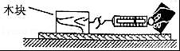
A．木块只受到拉力和摩擦力两个力
B．弹簧测力计对木块的拉力大于木块所受到的摩擦力
C．木块受到的摩擦力与木块对弹簧测力计的拉力是一对平衡力
D．木块受到的重力与桌面对木块的支持力是一对平衡力
【考点】平衡状态的判断；平衡力的辨别．
【分析】（1）物体受重力、支持力、拉力和摩擦力；
（2）物体做匀速直线运动时，受力平衡，拉力等于摩擦力；
（3）一对平衡力等大、反向、作用在同一直线上、作用在同一物体上，据此分析答题．
【解答】解：
A、木块运动时受重力、支持力、拉力和摩擦力，故A错误；
B、木块做匀速直线运动，弹簧测力计的示数等于滑动摩擦力的大小，故B错误；
C、木块受到的摩擦力与木块对弹簧测力计的拉力，不是作用在同一物体上，不是一对平衡力，故C错误；
D、木块受到的重力与桌面对木块的支持力，大小相等、方向相反、作用在同一物体上、作用在同一直线上，是一对平衡力，故D正确．
故选D．

4．要想同时知道干路电流和各支路的电流，如图所示，各测量方式中正确的是（）
A．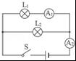 B．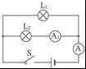 C．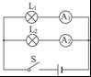 D．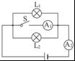
【考点】电流表的连接．
【分析】①电流表是测量电路电流的仪表，需要与用电器串联；
②在并联电路中，干路电流等于支路电流之和．
【解答】解：
A、A1与L1串联，A2串联在干路上，可测出L1支路和干路上的电流，再用干路电流减去A1的示数，即可得出L2支路的电流．此选项正确；
B、A1与L2串联，A串联在干路上，可测出L2支路和干路上的电流，再用干路电流减去A1的示数，即可得出L1支路的电流．此选项正确；
C、A1与L1串联，A2与L2串联，可测出两条支路上的电流，两者相加即可得出干路上的电流．此选项正确；
D、S闭合后，L1与L2同时被短路了，同时电源短路，所以无法测出两支路的电流．此选项错误．
故选A、B、C．

5．如图是有关力学知识的四幅图片，其中分析正确的是（）
A．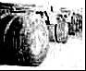
工程载重汽车轮胎数量较多，是为了增大对路面的压强
B．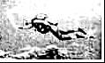
在水下的潜水员继续往下潜的过程中，受到的压强和浮力都增大
C．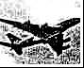
飞机腾空而起，利用了机翼上下表面空气的流速不同，压强不同
D．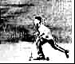
人和车滑行的速度越快，它们的惯性越大
【考点】减小压强的方法及其应用；惯性；液体压强计算公式的应用；飞机的升力；阿基米德原理．
【分析】（1）在压力一定时，增大受力面积可以减小压强；
（2）液体压强随深度的增加而增大，根据F浮=ρgV排分析浮力．
（3）流体在流速大的地方压强小、在流速小的地方压强大，这是使飞机获得升力的原因．
（4）惯性大小只与质量有关，与其他因素无关；
【解答】解：A、工程载重汽车轮胎数量较多是为了增大受力面积，减小车对路面的压强，故A错误；
B、液体压强随深度的增加而增大，则在水下的潜水员继续往下潜的过程中，受到的压强增大；根据F浮=ρgV排可知，在水下的潜水员继续往下潜的过程中，受到的浮力不变，故B错误．
C、机的机翼能获得向上的升力，是应用了流速越大流体的压强越小的原理，故C正确．
D、惯性大小只与质量有关，与其他因素无关，故D错误；
故选C．

6．如图所示，L为带动线圈转运的摇把，图中的电流表指针可左右摆动，关于此工作原理图，下列说法正确的是（）
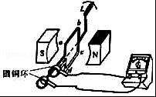
A．这是电动机的工作原理图
B．图中的圆铜环是转向器
C．该装置利用电磁感应原理工作
D．转动摇把L让线圈转起来，电流表的指针不会左右摆动
【考点】电磁感应．
【分析】解答本题应掌握：发电机是利用电磁感应的原理来工作的，将机械能转化为电能，发出的电为交变电流；电磁感应是闭合电路的一部分导体在磁场中做切割磁感线运动．
【解答】解：A、图中没有电源，是发电机的工作原理图，这一装置可把机械能转化为电能，故A错误；
B、由发电机的构造可知，图中的圆铜环是与电刷相连接的，不是换向器，故B错误；
C、该装置中没有电源，线圈转动切割磁感线产生感应电流，故C正确；
D、用该原理可制作手摇发电机，转动摇把L让线圈转起来，可切割磁感线，产生方向不断变化的感应电流，使电流表的指针来回摆动，故D错误．
故选C．

7．在如图所示的电路中，当开关S闭合后，灯L1不亮，L2亮，电压表有示数，则下列说法中正确的是（）
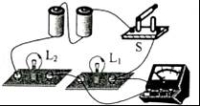
A．灯L1与L2并联，L1的灯丝断了
B．灯L1与L2并联，L1被短路了
C．灯L1与L2串联，L1的灯丝断了
D．灯L1与L2串联，L1的实际功率比L2的小很多
【考点】电路的基本连接方式．
【分析】首先分析各元件连接关系，画出电路图，根据电路图对每个选项作出故障判断，确定符合题意的选项．
【解答】解：
分析实物图知，两只灯泡串联，电压表测量L1两端电压，电路图如下：
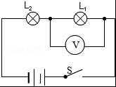
A、B、分析知，两只灯泡串联．此两选项均错误；
C、两只灯泡串联，如果L1的灯丝断了，电路断路，两只灯泡都不能发光．此选项错误；
D、灯泡的亮度决定于实际功率，当L1的实际功率远远小于L2的实际功率时，L1就不能发光．此选项正确．
故选D．

二、填空题
8．原子是由原子核和核外电子组成，原子核是由 质子 和 中子 组成，其中带负电的粒子的是 电子 ．
【考点】原子的核式模型．
【分析】原子由位于原子中心的原子核与带负电的核外电子组成，原子核由带正电的质子与不带电的中子组成．
【解答】解：原子由带正电的原子核和核外带负电的电子组成，原子核由带正电的质子和不带电的中子组成，电子是带有负电的粒子．
故答案为：质子；中子；电子．

9．在纪念中国人民抗日战争暨世界反法西斯战争胜利70周年阅兵式上，解放军齐步走时，以其中一名队员为参照物，其他队员是 静止 （选填“运动”或“静止”）的，队员们之所以能站得这么整齐是利用了光沿 直线传播 的原理．我们在电视中看到现场直播的画面，都是由红、 绿 、蓝三种颜色的光混合而成的．
【考点】参照物及其选择；光直线传播的应用；色光的三原色和颜料的三原色．
【分析】①光在同种均匀介质中沿直线传播．
②运动和静止是相对的，判断物体的运动和静止，首先确定一个参照物，如果被研究的物体和参照物之间没有发生位置的改变，被研究的物体是静止的，否则是运动的．
③红、绿、蓝三种色光叫色光三原色．彩色电视机的丰富多彩的画面是由三原色光混合而成．
【解答】解：她们在行走过程中以其中一名队员为参照物，其他队员和所选的队员之间没有位置的变化，所以其他队员以其中一名队员为参照物是静止的；
由于光沿直线传播，前面的队员反射的光能直接进入人眼，若所有的队员都在一条直线上，前面相隔一位的队员反射的光就不会进入人眼，所以也就看不到相隔一位的队员．因此排队是利用了光在同种均匀介质中沿直线传播的规律；
彩色电视画面的颜色是由红、绿、蓝三种色光合成的．
故答案为：静止；直线传播；绿．

10．今年1月24日，顺德出现天降冰粒的奇观，这种小冰粒叫做“霰”，是高空中的水蒸汽遇到冷空气 凝华 （填一物态变化名称）而成，在霰粒形成的过程中，需要 放热 （选填“吸热”或“放热”）；霰粒的直径大约为5 毫米 （选填“毫米”“厘米”“米”）．
【考点】生活中的凝华现象．
【分析】（1）物质由气态直接变为固态叫凝华，物质由固态直接变为气态叫升华；由气态变为液态叫液化，由液态变为气态叫汽化；由固态变为液态叫熔化，由液态变为固态叫凝固．
（2）六种物态变化过程中，都伴随着吸热或放热；其中放出热量的物态变化有：凝固、液化、凝华；吸热的有：熔化、汽化、升华．
（3）对常见物体的长度要有大致的了解．
【解答】解：（1）天降冰粒的奇观，这种小冰粒叫做“霰”，是高空中的水蒸汽遇冷凝华形成；此过程放热；
（2）凝华过程放热；
（3）霰粒的直径大约为5毫米，符合实际；
故答案为：凝华；放热；毫米．

11．如图所示，在“探究物体的动能大小与哪此因素有关”的实验中，小球由斜面的某位置滚下，撞击水平面上的小木块．
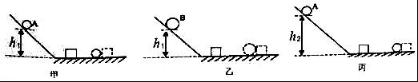
（1）让质量不同的小球A和B（mA＜mB），从同一高度上由静止开始滚下，目的是使小球到达水平面的 速度 相同．
（2）为了探究动能大小与速度的关系，应选择 甲、丙 两个图进行比较．
（3）比较甲、乙两图可知，当速度一定时， 质量大的 物体具有的动能越大．
【考点】探究影响物体动能大小的因素．
【分析】（1）不同质量的小球从同一高度上由静止开始滚下时，小球到水平面的速度相同；
（2）研究动能大小与速度的关系时，应控制物体的质量相同，速度不同；
（3）研究动能大小与质量的关系时，应控制物体的速度相同，质量不同．
【解答】解：（1）让质量不同的小球A和B，从同一高度上由静止开始滚下的目的是：使小球到达水平面的速度相同；
（2）研究动能大小与速度的关系时，应选择同一钢球，从斜面不同的高度静止下滑，这样可以保证小球的质量相同，而速度不同，故甲丙两图符合；
（3）比较甲、乙两图可知，AB两球的质量不同，下落的高度相同即水平方向的初速度相同，撞击后木块运动的距离不同，且质量较大的B求撞击木块后，木块运动的距离远即动能较大，故可得结论：当速度一定时，质量大的物体具有的动能越大．
故答案为：（1）速度；（2）甲、丙；（3）质量大的．

12．如图所示是一种通用开瓶器．开启瓶盖时，要用手捏紧是通过 增大压力 的方法来增大摩擦力，旋转开启瓶盖时，开瓶器相当于 省力 （选填“省力”或“费力”）杠杆．当瓶盖将开启的瞬间，瓶内的气体迅速向外冲出，此时瓶内气体的内能将 变小 （选填“变大”“变小”“不变”）．
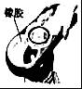
【考点】增大或减小摩擦的方法；杠杆的分类；做功改变物体内能．
【分析】（1）摩擦力大小的影响因素：压力大小和接触面的粗糙程度，增大摩擦力的方法：增大压力，增大接触面的粗糙程度；
（2）结合图片和生活经验，先判断开瓶器在使用过程中，动力臂和阻力臂的大小关系，再判断它是属于哪种类型的杠杆；
（3）做功和热传递都可以改变物体的内能．物体对外做功自身内能变小，对物体做功，物体的内能增大．
【解答】解：（1）用手捏紧是通过增大压力来增大摩擦力的；
（2）开瓶器在使用过程中，动力臂大于阻力臂，是省力杠杆；
（3）当瓶盖将开启的瞬间，瓶内的气体迅速向外冲出，是气体对外做功，将内能转化为机械能，此时瓶内气体的内能将变小．
故答案为：增大压力；省力；变小．

13．如图所示，用滑轮组将重为400N的物体提升2m，绳子末端所用的拉力是250N，则拉力所做的功为 1000 J，滑轮组的机械效率为 80% ；如果适当增加物体的重力，该滑轮组的机械效率 变大 （选填“变大”“变小”“不变”）．
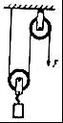
【考点】滑轮（组）的机械效率．
【分析】（1）由图可知n=2，则绳端移动的距离s=2h，利用W=Fs求出拉力做的功；根据W有用=Gh求出有用功，再根据η=×100%求出滑轮组的机械效率；
（2）根据影响滑轮组机械效率的因素回答，被提升的物体越重、动滑轮的重越小、摩擦越小，滑轮组的机械效率越高．
【解答】解：
（1）由图可知n=2，则绳子自由端移动的距离：s=2h=2×2m=4m，
拉力所做的功：W总=Fs=250N×4m=1000J，
提升物体所做的有用功：W有用=Gh=400N×2m=800J，
滑轮组的机械效率：η=×100%=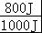×100%=80%．
（2）如果适当增加物体的重力，使用同一滑轮组，额外功不变；物重增加，则有用功增大，有用功在总功中所占的比例增大，滑轮组的机械效率变大．
故答案为：1000；80%；变大．

14．风能属于 可再生 （选填“可再生”或“不可再生”）能源；某地区建造了风力发电厂，表格给出了风力发电机在不同风速下的功率；若该地区年平均风速为8m/s，10台这样的风力发电机一天工作10h，获得的电能是 3500 kW•h，这些电相当于完全燃烧 420 kg的煤（已知煤的热值q=3×107J/kg，不考虑能量损失）．
平均风速/（m/s） | 5 | 6 | 8 | 9
功率/kW | 9 | 16 | 35 | 55
【考点】电功的计算；燃料的热值；能源的分类．
【分析】（1）能够短时间从自然界得到补充的是可再生能源，短时间得不到补充的是不可再生能源；
（2）由表格数据可知，平均风速为8m/s时发动机的功率，根据W=Pt求出获取的电能，根据Q放=W=mq求出需要完全燃烧煤的质量．
【解答】解：（1）风能可以源源不断的从自然界得到补充，属于可再生能源；
（2）由表格数据可知，平均风速为8m/s时，发动机的功率P=35kW，
由P=可得，获得的电能：
W=Pt=35kW×10h×10=3500kW•h=1.26×1010J，
由Q放=W=mq可得，需要完全燃烧煤的质量：
m===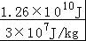=420kg．
故答案为：可再生；3500；420．

三、作图题
15．如图所示，一束光线从水中斜射向空气，请画出折射光线的大致位置．
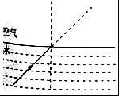
【考点】作光的折射光路图．
【分析】折射定律：折射光线、入射光线、法线在同一个平面内，折射光线、入射光线分居法线两侧，当光由水中斜射进入空气中时，折射光线远离法线，折射角大于入射角．
【解答】解：
根据光从水中斜射入空气中，折射角大于入射角画出折射光线．如图所示：
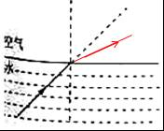．

16．如图所示，用杠杆提升货物，请画出货物所受重力的示意图和拉力F的力臂．
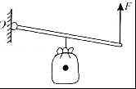
【考点】力臂的画法．
【分析】找到物体的几何中心即重心，从重心开始，竖直向下画一条带箭头的线段，标出G；力臂即支点到力的作用线的距离．找到支点向力的作用线作垂线即可．
【解答】解：
从货物重心开始，竖直向下画一条带箭头的线段，标出G，即为重物重力的示意图；从支点O向F所在的直线作垂线，并标出L，即为拉力F的力臂．如图所示：
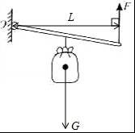

17．请用笔画线代替导线，将图中的元件接入家庭电路中，要求
（1）开关同时控制节能灯和LED灯，
（2）节能灯和LED灯并联连接．
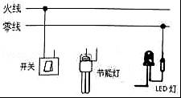
【考点】家庭电路的连接．
【分析】（1）节能灯的接法：火线首先进开关，再入灯泡顶端的金属点；零线直接接入灯泡的螺旋套．
（2）家庭电路中各用电器之间是并联的，开关同时控制节能灯和LED灯，开关要接在干路上．
【解答】解：
由题知，节能灯和LED灯是并联的，两盏灯由一个开关控制，开关接在干路上．火线首先过开关再入灯泡．如图所示：
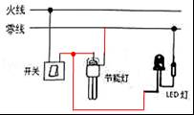．

四、实验题
18．如图1中弹簧测力计的示数为 3.6 N，如图2所示，温度计的示数为 ﹣4 ℃．
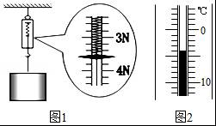
【考点】弹簧测力计的使用与读数；温度计的使用及其读数．
【分析】（1）使用弹簧测力计测量力的大小时，首先要明确弹簧测力计的量程和分度值，读数时视线与指针所指刻线相垂直；
（2）使用温度计测量温度时，首先要明确温度计的分度值，读数时视线与液柱最高处相平，并注意区分零上或零下．
【解答】解：
（1）由图可知，弹簧测力计上1N之间有5个小格，一个小格代表0.2N，即此弹簧测力计的分度值为0.2N；此时指针指在“3.6”处，所以弹簧测力计的示数为3.6N；
（2）由图可知，在温度计上，10℃之间有10个小格，一个小格代表1℃，所以此温度计的分度值为1℃；液柱最高处在0℃以下，说明温度低于0℃，温度计示数为﹣4℃．
故答案为：3.6；﹣4．

19．图中，用刻度尺测量一木块的长度是 2.80 cm．
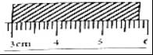
【考点】长度的测量．
【分析】起始端没从0开始，把3.00cm处当作“0”刻度，读出末端刻度值，减去3.00cm即为物体长度，注意刻度尺要估读到分度值的下一位．
【解答】解：图示刻度尺1cm又分为10个小刻度，故最小刻度值为1mm；末端刻度值为5.80cm，木块的长度为5.80cm﹣3.00cm=2.80cm．
故答案为：2.80．

20．小明用天平和量筒测量矿石的密度，他先把天平放在水平桌面上，将游码移到标尺的零刻度线处，发现指针在图1位置静止．接着他应将天平右端的平衡螺母向 左 （选填“左”“右”）调节，使横梁在水平位置平衡．然后他用天平测量矿石所示，则矿石的质量为 52g ．最后他用量筒测量矿石的体积，示数如图2，3所示，矿石的体积为 20 cm3，由此可得矿石的密度为 2.6×103 kg/cm3．
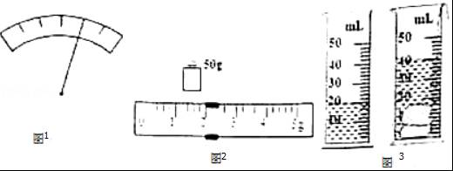
【考点】固体密度的测量．
【分析】（1）使用天平测量物体质量之前要进行调平，平衡螺母相对于指针的调节规律是“左偏右调，右偏左调”；
（2）被测物体的质量等于砝码的总质量与游码所对刻度之和；
（3）矿石的体积等于两次量筒中水的体积之差；已知质量和体积，利用ρ=计算矿石的密度．
【解答】解：（1）使用天平时，将天平放在水平桌面上，把游码移到标尺的零刻线处，因为指针偏右，所以平衡螺母向左调节，使横梁平衡．
（2）砝码加上游码，就是矿石的质量为m=50g+2g=52g；
（3）矿石的体积为V=40ml﹣20ml=20ml=20cm3
矿石的密度为ρ==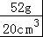=2.6g/cm3=2.6×103kg/m3
故答案为：左；52g；20；2.6×103．

21．小亮同学用一个未知焦距的凸透镜探究凸透镜成像规律．
（1）为了使像成在光屏的中央，通过调整，使烛焰，透镜，光屏的中心在 同一高度 ．
（2）小亮同学按要求进行观察和测量，并将观察情况记录在表格中：
实验序号 | 物距/cm | 像距/cm | 像的性质
1 | 20 | 6.7 | 倒立、缩小的实像
2 | 15 | 7.5
3 | 10 | 10 | 倒立、等大的实像
4 | 7.5 |  | 倒立、放大的实像
5 | 4 | ﹣﹣ | 正立、放大的虚像
①此凸透镜的焦距为 5 cm
②上表实验序号2中像的性质应该为 倒立缩小的实像 ；生活中人们使用的 照相机 （选填“放大镜”“投影仪”“照相机”）就是利用这一成像规律工作的．
③将蜡烛从远处向凸透镜靠近时，要在光屏上成清晰的像，光屏应 远离 （选填“靠近”“远离”）凸透镜．
（3）小亮在实验中还发现凸透镜对光能起会聚作用，所以生活中可用它来矫正 近视 （选填“近视”“远视”）．
【考点】凸透镜成像规律及其探究实验．
【分析】（1）要知道在实验中，为使烛焰的像能成在光屏的中心，需要调整凸透镜和光屏的高度，使它们的中心位置跟烛焰中心的位置大致在同一高度；（1）根据（2）凸透镜成像的三种情况和应用进行判断：
u＞2f，成倒立、缩小的实像，应用于照相机和摄像机．
2f＞u＞f，成倒立、放大的实像，应用于幻灯机和投影仪．
u＜f，成正立、放大的虚像，应用于放大镜和老花镜．
凸透镜成实像时，物距减小，像距增大，像增大．
（3）远视眼成因，远处物体反射来的光线通过晶状体折射后形成的物像，就会落在视网膜的后方造成的．远视矫正方法，需佩戴凸透镜．凸透镜对光线起会聚作用，生活中可用它来矫正远视眼
【解答】解：（1）为使烛焰像能成在光屏的中央，需要使凸透镜、烛焰、光屏的中心大致在同一高度处．
（2）①实验3，u=v=2f=10cm，成倒立、等大的实像，所以凸透镜的焦距是：f=5cm．
②实验2，u＞2f，成倒立、缩小的实像．生活中人们使用的照相机就是利用这一成像规律工作的；
③将蜡烛靠近透镜时，物距减小，为使光屏上再次出现清晰的像，像距要变大，所以将光屏远离透镜．
（3）凸透镜对光有会聚作用，远视眼是晶状体曲度变小，会聚能力减弱，像呈在视网膜的后方，应佩戴会聚透镜，即凸透镜，使光线提前会聚，像正好呈在视网膜上．
故答案为：（1）同一高度；（2）①5；②倒立缩小的实像；照相机；③远离；（3）远视．

22．小琳设计了如图所示的两种装置来探究“冰熔化时温度的变化规律”．
（1）为了使试管中的冰受热均匀，且便于记录各时刻的温度值，小琳应选 2 图（选填“1”或“2”）装置来进行实验．
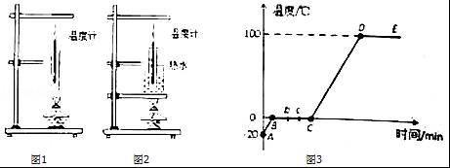
（2）小琳每隔相同时间记录一次温度计的示数，图3是她根据记录的数据绘制的温度﹣时间图象，根据图象可知：冰属于 晶体 （选填“晶体”或“非晶体”）；在BC阶段物质处于 固液共存 状态（选填“固体”“液体”“固液共存”）；
（3）设单位时间内物质吸收的热量相同，试管内冰的质量为0.1kg，则图3中AB阶段该物质共吸收了 4.2×103 J的热量（c冰=2.1×103J/kg•℃）；该物质在b点时具有的内能 小于 （选填“大于”“小于”或“等于”）在c点的内能．
（4）试管内的冰完全熔化后，若持续加热，在标准大气压下将得到图象中的DE段，这段时间内试管中的水 不能 （选填“能”或“不能”）沸腾，是因为 试管中的水不能继续吸热 ．
【考点】熔化和凝固的探究实验．
【分析】（1）可从加热时是否容易使冰均匀受热角度进行比较；
（2）晶体熔化时温度保持不变；晶体在熔化前是固态；熔化过程中处于固液混合态；熔化完后处于液态．
（3）利用公式Q=cm△t可计算吸收的热量；
（4）水沸腾后，温度不再上升，试管内的水到达沸点后，不能继续吸热，不能沸腾．
【解答】解：（1）图中试管较小，如果直接用酒精灯加热受热会不均匀，且温度上升较快，不便于记录各时刻的温度值，可以选用图2装置，使冰在空气中吸热自行熔化；
（2）由图可知，冰在熔化过程中，温度不变，故是晶体；BC阶段物质处于熔化过程，为固液共存态；
（3）吸收的热量为：Q=cm△t=2.1×103J/（kg•℃）×0.1kg×20℃=4.2×103J；物质吸热，内能变大，物质由b到c的过程中吸热，内能变大；
（4）由于烧杯内的水沸腾时温度保持不变，试管内的水虽达到沸点，但不能继续吸热，所以不能沸腾．
故答案为：（1）2；（2）晶体；固液共存；（3）4.2×103；小于；（4）不能；试管中的水不能继续吸热．

五、计算机（本大题2小题，共13分）
23．如图是工地上某常见型号履带式推土机，质量为2×104kg，履带与地面的总接触面积为2m2．若推土机在平直场地上作业，在其以1.5m/s的速度匀速前进15m的过程中，它受到的阻力为1×105N．（取g=10N/kg）求：
（1）推土机静止时对水平面的压强；
（2）推土机在此过程中做的功；
（3）推土机发动机的功率．
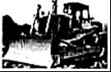
【考点】压强的大小及其计算；功的计算；功率的计算．
【分析】（1）推土机对水平地面的压力等于它的重力，由压强公式p=求出压强．
（2）推土机匀速行驶，根据二力平衡条件求出推土机受到的牵引力；由W=Fs求出推土机做的功．
（3）由功率公式P===Fv可以求出功率．
【解答】解：（1）推土机对水平面的压力：
F压=G=mg=2×104kg×10N/kg=2×105N，
推土机对地面的压强：
p==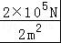=1×105Pa；
（2）因为推土机匀速运动，所以推土机受到的牵引力：F=f=1×105N，
推土机在此过程中做的功：
W=Fs=1×105N×15m=1.5×106J；
（3）推土机发动机的功率：
P===Fv=1×105N×1.5m/s=1.5×105W．
答：（1）推土机静止时对水平面的压强为1×105Pa；
（2）推土机在此过程中做的功为1.5×106J；
（3）推土机发动机的功率为1.5×105W．

24．如图1所示是一种电热水龙头，图2是它的电路简图．旋转手柄可使扇形开关S同时接触两个相邻触点，从而控制流出的水为冷水，温水或热水．已知R1R2是电热丝，R2=44Ω，温水档的电功率是2200W．求：
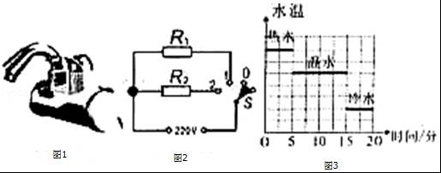
（1）S旋到 2 （选填“0”“1”“2”）位置时，水龙头流出热水．
（2）电热丝R1的阻值是多大？
（3）S旋到热水档时，热水档消耗的总功率是多少？
（4）在某次使用该电热水龙头的过程中，流出的水的水温随时间变化关系如图3所示，则在该次使用过程中消耗的总电能是多少？
【考点】电功率的计算．
【分析】（1）根据开关位置的改变，判断出电路的连接情况，然后根据电功率公式判断功率的大小，由此可知热水或温水的档位；
（2）知道温水功率，利用电功率公式求R1的阻值；
（3）知道R2=55Ω，温水档的电功率是2.2kW．欧姆定律分别求出通过电阻的电流，然后根据串联电路的电流特点求总电流．
（4）根据图示图象应用电功公式求出电路消耗的电能．
【解答】解：（1）当开关处于位置1时，只有电阻R1接入电路，电路电阻最大，
由P=可知：此时功率最小，可见此时放出的是温水；
当开关处于位置2时，电阻R1和R2并联接入电路，电路电阻最变小，
根据P=可知：此时功率最大，所以此时放出的是热水；
（2）由P=可知：
R1=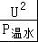=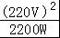=22Ω；
（3）S旋到热水档时，电阻R1和R2并联接入电路，
由于I1==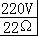=10A，I2==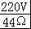=5A，
所以，I=I1+I2=10A+5A=15A．
热水挡功率：P热水=UI=220V×15A=3300W，
（4）由图示图象可知，热水时间：t1=5min=300s，
温水时间：
t2=15min﹣5min=10min=600s，
消耗的电能：
W=P热水t1+P温水t2=3300W×300s+2200W×600s=2.31×106J；
答：（1）2．
（2）电热丝R1的阻值22Ω；
（3）S旋到热水档时，热水档消耗的总功率是3300W；
（4）在该次使用过程中消耗的总电能是2.31×106J．

六、综合能力题
25．阅读短文，回答问题：
电熨斗 如图1为生活中常用的电熨斗，图2是电熨斗结构图．电熨斗中有一个双金属片制成的自动开关，双金属片是由长和宽相同的铜片和铁片组成，且两金属片紧紧地铆在一起，受热时铜片膨胀得比铁片大，双金属片便向铁片那边弯曲，温度越高，弯曲得越显著．常温时，双金属片端点的触点与弹性钢片上的触点相接触．当电熨斗与电源接通时，电热丝发热，双金属片受热弯曲，当温度升高到设定的温度时，双金属片顶端的触点与弹性钢片上的触点分离，电路断开．电熨斗工作时的温度可以调节，将调温旋钮上的升降螺丝上下调节，双金属片和弹性钢片上的触点随之上下移动．双金属片弯曲程度不同，金属底板温度也就不同．由于衣服的质料不同，熨烫时所需要的温度也各不相同．一般来说，棉织品比化纤衣服耐高温．
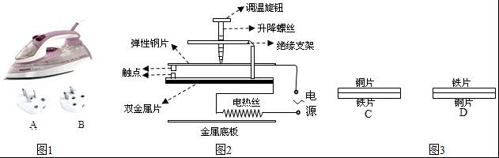
（1）电熨斗主要是利用了电流的 热 （选填“热”“磁”）效应进行工作的；为了安全用电，该电熨斗的电源线插头应选图1中的 A （填“A”“B”）．
（2）如图3中，两种双金属片中符合电熨斗安装要求的是 C （选填“C”或“D”）．
（3）电熨斗通电工作时，若突然断开电源，两触点 不会 （选填“会”“不会”）断开．
（4）将调温旋钮上的升降螺丝下调时，弹性钢片的弹性势能 A ．
A．增大 B．减小 C．不变 D．以上都有可能
（5）熨烫完棉织品衣服再熨烫化纤衣服，调温旋钮上的升降螺丝 向上 （选填“向上”“向下”“不”）调．
【考点】插座的构造与工作方式；弹力；电流的热效应、化学效应和磁效应．
【分析】（1）电流通过导体后能产生热是利用电流的热效应的原理制成的；为了安全用电，该电熨斗的电源线插头应选三孔插座；
（2）根据双金属片的特点，知道温度升高时，双金属片向膨胀系数小的方向弯曲可做出判断
（3）触点的连接情况受温度控制，只有温度发生变化时，触点才会变化；
（4）弹性势能的大小与物体弹性形变的程度有关，形变程度变大，弹性势能越大；
（5）一般来说，棉织品比化纤衣物耐高温，故应使温度降低，据此判断升降螺丝的调节方向．
【解答】解：（1）电流通过导体后能产生热是利用电流的热效应的原理制成的，即电熨斗主要是利用了电流的热效应进行工作的；为了安全用电，该电熨斗的电源线插头应选三孔插座；
（2）由题意知，受热时铜片膨胀得比铁片大，双金属片便向铁片那边弯曲，温度越高，弯曲得越显著．常温时，双金属片端点的触点与弹性铜片上的触点相接触．当电熨斗与电源接通时，电热丝发热，双金属片受热弯曲，当温度升高到设定温度时，双金属片顶端的触点与弹性铜片上的触点分离，电路断开．金属底板散热，温度降低，双金属片恢复原状，电路接通．由此判断，上层为铜片，下层为铁片，图C符合要求．
（3）由于触点的连接情况受温度控制，电熨斗通电工作时，若突然断开电源，温度不会马上降下来，所以两触点不会立即断开；
（4）由于弹性势能的大小与物体弹性形变的程度有关，故当将调温旋钮上的升降螺丝下调时，弹簧铜片的形变程度变大，所以弹性势能增大；
（5）由于棉织品比化纤衣物耐高温，故应使温度降低，即触点要较早分离，以限制温度升高，故应将升降螺丝向上调节．
故答案为：（1）热；A；（2）C；（3）不会；（4）A；（5）向上．

26．小时为养牛场设计一个牲畜自动喂水器，如图所示．小明估算出活塞C处水的压强为1×105Pa，设计进水管口的面积为2cm2，支点O到浮球球心的距离OA为OB的5倍，要求贮水深度为1.2m时，杠杆呈水平状态，塞子C刚好项住自来水进口，这时浮球有一半浸入水中，此时为贮满水状态．（塞子，杆OA、BC及浮球的质量不计，g取10N/kg，水的密度为1×103kg/m3）则：
（1）图中的水箱和喂水槽同中间的细管组成一个 连通器 ；当水箱中的水位下降时，浮球A受到的浮力将 不变 （选填“变大”“变小”“不变”）．
（2）贮满水时，贮水箱底受到水的压强为 1.2×104 Pa；
（3）进水口处的活塞C受到水的压力为 20 N
（4）贮满水时，浮球受到的浮力为 4 N，浮球的体积为 8×10﹣4 m3．
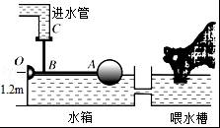
【考点】连通器原理；液体的压强的计算；阿基米德原理．
【分析】（1）上端开口不相连，而底部相连的容器称为连通器；当漂浮时，浮力等于自身的重力；
（2）已知水的深度，根据公式p=ρgh可求贮水箱底受到水的压强；
（3）根据公式F=pS可求塞子受到的压力；
（4）根据杠杆的平衡条件可求受到的浮力，再利用公式F浮=ρ水gV排求出小明选用浮球的体积．
【解答】解：
（1）图中的水箱和喂水槽通过中间的细管相连，该装置上端开口，下部连通，所以它们组成了应该连通器；由于浮球始终漂浮在水中，所以浮力始终等于球的重力，由于球的重力不变，所以水位下降时球所受的浮力不变；
（2）水箱底部所受的压强：p=ρgh=1.0×103kg/m3×10N/kg×1.2m=1.2×104Pa；
（3）活塞C处水的压强为1×105Pa，由p=可得，进水口处的活塞C受到的水的压力：
F=p′S=1×105Pa×2×10﹣4m2=20N；
（4）杆OA、BC及浮球的质量不计，根据杠杆平衡条件可得F浮×OA=F压×OB，
所以浮球受到的浮力：F浮=×F压=×20N=4N；
又因为F浮=ρ水gV排；
所以V排=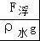；
因为浮球有一半浸入水中，
所以浮球的体积：V=2V排=2×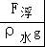=2×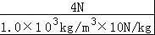=8×10﹣4m3；
故答案为：（1）连通器；不变；（2）1.2×104；（3）20；（4）4；8×10﹣4．

27．如图1表示一种自动测定油箱内油面高度的测量表（实际上是量程为0～0.6A的电流表改装而成的），滑动变阻器R2上标有“45Ω，1A”，金属杠杆的右端是滑动变阻器的滑片．从油量表指针所指的刻度，就可以知道油箱内油面的高度．电源电压为12V，R1为定值电阻．
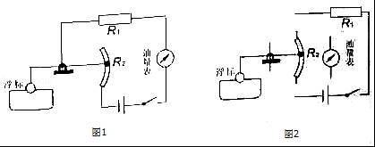
（1）当油箱油面下降时，油量表的示数将 变小 （选填“变大”“变小”“不变”）．
（2）R1的作用是 保护电路（保护电流表、保护电源） ；为使电路安全，定值电阻R1至少为 20 Ω
（3）若实际用的定值电阻R1=15Ω，在保证电路安全的前提下，R1功率允许的变化范围是 0.6W～4.32W
（4）改装设计：用电压表代替电流表做油量表，在图2中已画出部分电路，请在图中完成电路的设计．要求：油量变化时，电压表示数的变化情况与接入电流表时相同，且当油量为0时（此时变阻器的滑片正好在其中的一端），电压表的示数为0V．
【考点】欧姆定律的应用；串联电路的电压规律；电阻的串联．
【分析】（1）如果没有定值电阻的话，则当油箱中的油越来越多的时候，滑动变阻器的阻值就会越来越小，此时电路中的电流就会越来越大，可能会烧坏电流表；
当油面下降时，电阻变大，根据欧姆定律判断出电路中电流的变化，得出油量表的变化；
（2）油箱装满汽油时，油量表（电流表）示数为最大值0.6A，此时，滑动变阻器的触头在电阻最小值一端，R0两端的电压等于电源电压，根据I=求出电阻值；
（3）若实际选用的定值电阻R1=12Ω，根据变阻器的最大电流利用P=I2R求出最大功率，根据串联电路的特点求出最大阻值，然后根据欧姆定律求出最小电流，利用P=I2R求出最小功率，
（4）用电压表代替电流表做油量表，当油箱中的油用完时，滑片移到变阻器的最上端，滑动变阻器连入电路的电阻应该为零，此时电压表与滑动变阻器R并联，油量表（电压表）的示数才可能为零．
【解答】解：（1）当油箱中的油面下降时，杠杆逆进针转动，滑动变阻器接入电路的阻值会变大，根据I=可知，油量表（电流表）的示数会变小；
（2）由电路图可知，电路中如果没有定值电阻R1，则当滑动变阻器滑片P滑到下端时，电路会短路，会损坏油量表与电源，由此可见，定值电阻R0的作用是：保护电路（保护电流表、保护电源）；
油箱装满汽油时，油量表（电流表）示数为最大值I=0.6A，此时，滑动变阻器的触头在电阻最小值一端，R0两端的电压等于电源电压U=12V，根据欧姆定律，其最小阻值R1=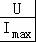=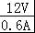=20Ω；
（3）因允许通过的最大电流为Imax=0.6A，
由P=UI=I2R得：R1功率的最大值P1max=Imax2R1=（0.6A）2×12Ω=4.32W，
当滑动变阻器阻值最大时，
R=R1+R2=15Ω+45Ω=60Ω，
由欧姆定律，Imin==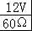=0.2A，
由P=UI=I2R得：R1功率的最小值P1min=Imin2R1=（0.2A）2×15Ω=0.6W；
故R1功率允许的变化范围为0.6W～4.32W．
（4）当油面下降时，滑片P向上运动，滑动变阻器接入电路的阻值减小，根据欧姆定律可知，电流将增大．
根据公式U=IR，可以确定定值电阻R0两端的电压随着电流的增大而增大．电源电压不变，由于定值电阻两端电压的增大会导致滑动变阻器两端的电压减小．所以要将电压表与滑动变阻器并联，才能出现当油面下降时，电压表的示数也减小的情况，且油箱中的油用完时，油量表（电压表）的示数为零．电路图如下：
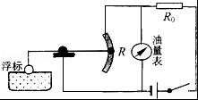
故答案为：（1）变小；（2）保护电路（保护电流表、保护电源）；20；（3）0.6W～4.32W；（4）见上图．

